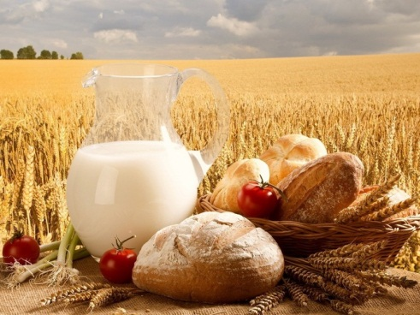

Муниципальное бюджетное дошкольное образовательное учреждение

«Детский сад комбинированного вида №55 «Чудесница»

г. Воркуты.

**Педагогический проект**

**«Хлеб батюшка»**

Подготовила:

Ильясова Татьяна Михайловна.

2014г.

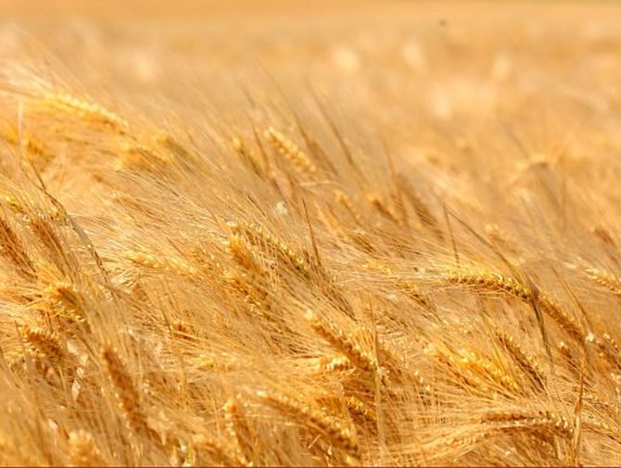***Паспорт педагогического проекта «Хлеб батюшка»***

|  |  |
| --- | --- |
| **Структура** | **Содержание** |
| **Тема** | «Хлеб батюшка» |
| **Адресация проекта** | Проект предназначен для детей подготовительной группы |
| **Руководители проекта** | Воспитатель: Ильясова Т.М. |
| **Участники проекта** | Дети, воспитатели, родители |
| **Возрастная группа** | 6-7 лет |
| **Особенности проекта** | По характеру создаваемого продукта: информационно-познавательный.  По количеству создателей: индивидуальный.  По количеству детей, вовлеченных в проект: групповой.  По продолжительности: краткосрочный (1 месяц). |
| **Цель проекта** | Воспитывать бережное отношение к хлебу, уважение к людям его производящим. |
| **Задачи проекта** | * Закрепить представление о том, что хлеб нужен каждому человеку. * Систематизировать знания о сельскохозяйственном труде, сельскохозяйственных профессиях: хлебороб, тракторист, комбайнер, агроном, работники хлебокомбината, хлебопекарь, технолог. * Показать значимость сельскохозяйственной техники в старину и современной техники. * Формировать реалистичные представления о природе. * Совершенствовать экспериментально-исследовательскую деятельность детей. * Поддерживать естественный интерес и любознательность детей. * Учить сотрудничать и уважать чужой труд. * Обогатить кругозор, приобщать детей к культурным традициям русского народа. * Обогатить активный словарь детей специфическими терминами: агротехника, культиватор, сеялка, сушилка. |
| **Ожидаемые результаты проекта** | После завершения проекта у педагогов:   * Собран и систематизирован материал по теме проекта – мини-музей «Хлеб батюшка».   После завершения проекта у детей:   * Сформируется бережное отношение к хлебу, уважение к людям его производящим.   После завершения проекта у родителей:   * Появился интерес к развитию творчества детей. |
| **Актуальность проекта** | «Не напрасно народ с давних пор и поныне  Хлеб насущный зовет самой первой святыней.  Золотые слова забывать мы не в праве:  «Хлеб, всему голова!» -  В поле, в доме, в державе».  Издавна у славян существует обычай: люди переломившие хлеб становились друзьями на всю жизнь. Хлеб издавна считается послом мира и дружбы со всеми народами.  Русский народ – хлебосольный.  Дорогих гостей мы встречаем хлебом и солью. Принимая хлеб, его следует обязательно поцеловать. Много стран есть на планете земля, но у всех народов есть одно общее – хлеб!  Вопросы проекта:  **Основополагающий:**  Почему человек может обойтись без многого, а без хлеба нет? (что во главе этого стоит?)  **Проблемный:**  Как люди выращивают хлеб?  Почему люди с большим уважением относятся к хлебу?  **Модель трех вопросов**   1. Что мы знаем:  * Хлеб продается в магазине, в хлебном отделе. * Хлеб пекут на хлебозаводе. * Хлеб бывает белым и черным. * Муку делают из зерен.  1. Что хотим узнать:  * Что надо, чтобы вырастить хлеб? * Как растили хлеб раньше? * Как работает мельница? * Как готовить тесто? * Что еще можно сделать из муки? * Как пекут хлеб? * Какие еще есть крупы? * Как называется хлеб в других странах? * Что можно приготовить из черствого хлеба?  1. Где мы можем узнать:  * Сходить на экскурсию. * Спросить у родителей. * Посмотреть книги, энциклопедии, газеты, телевидение. * Посмотреть в интернете. * Спросить у воспитателя. |
| **Этапы работы над проектом** | Этапы осуществления проекта:  **1 этап**. **Подготовительный.**   1. Составление плана совместной деятельности с детьми. 2. Подбор иллюстративного, художественного и дидактического материала. 3. Подготовка инструментария для опытнической деятельности. 4. Создание видеоролика «Хлеб всему голова». 5. Сотрудничество с родителями:  * Оформление папки-передвижки по теме. * Выпуск рекламной газеты «Хлеб батюшка». * Оказание помощи в создании мини-музея «Хлеб батюшка».   **2 этап**. **Основной.**  **Тематический план работы с детьми.**   1. Познавательные беседы: «Как вырастили и испекли хлеб», «В мире сельскохозяйственной техники», «Профессия - хлебороб», «Без хлеба не обойтись», «Чем полезен хлеб». 2. Рассматривание альбома «Как к нам хлеб пришел». 3. Знакомство с пословицами: «Не трудиться – хлеба не добиться», «Хочешь калачи – не сиди на печи». 4. Экскурсии:  * На хлебозавод «Кто и как печет хлеб». * На кухню д/с «Как повар печет булочки и блины». * В хлебный отдел магазина.  1. Д/и: «Что лишнее» (профессии, инструменты, техника), «Разложи по полочкам» (алгоритм: зерно-колосок-зерно), «Какой, какая, какое?» (Хлеб из ржи – ржаной, каша из овса – овсяная, поле с рожью - ржаное). 2. Заучивание пословицы «Плох обед, когда хлеба нет». 3. НОД. Тема: «День хлеба», «Такой разный урожай» (виды зерновых культур). 4. Рассматривание и проба различных видов хлеба, крупы, макаронных изделий. 5. Составление мнемотаблицы «Что, где и как растет». 6. Придумывание рассказов на тему «Путешествие хлебного зернышка». 7. Сочинение и отгадывание загадок о профессиях, сельскохозяйственной технике, хлебе.   Конструирование из различных видов строителя «Элеватор».  Рассматривание и чтение энциклопедии «Почемучка о хлебе».   1. Проблемная задача: «Можно ли есть хлеб с плесенью», «Можно ли брать хлеб грязными руками?»   Проблемная ситуация «Чем опасны чипсы и сухарики».  Составление карты-схемы «Почему полезен хлеб».   1. Беседа о культуре поведения за столом. Бережном отношении к хлебу. 2. Чтение художественной литературы:  * Н. Паустовский «Теплый хлеб». * А. Ремизов «Хлебный колос». * С. Топелиус «Три ржаных колоска». * В.А. Сухомлинский «Пряник и колосок», «Моя мама пахнет хлебом». * М. Пришвин «Лисичкин хлеб». * В. Крупин «Отцовское поле». * А. Бухалов «Как машины хлеб берегут». * Разработка правил бережного отношения и поведения с хлебом.  1. Экспериментирование и опыт: «Что можно сделать из черствого хлеба». «Что, за чем?» - опыт с вертушкой. Цель: показать взаимосвязь ветра и мельницы.   Поисково-исследовательская деятельность: «Какие виды зерновых культур высевают в Коми крае», «Что может расти в тундре?» (овес), «Почему в тундре не сеют рожь и пшеницу?», «Какие виды хлеба пекут в нашем городе?»   1. Игровая ситуация «Веселые поварята» - работа с соленым тестом, атрибуты для СРИ «Магазин». 2. Разыгрывание сценки «Путешествие колобка». Выпуск рекламной газеты «Хлеб батюшка» 3. Драматизация р.н.с. «Петушок и мышата». 4. Рассматривание картины И. Шишкина «Рожь».   Составление буклета из колосков на палочку «Красота».  Раскрашивание раскрасок.   1. Лепка из соленого теста «Хлебное угощение» (атрибуты к игре). 2. Составление узоров и рисунков из круп, макарон. 3. Пополнение уголка художественного творчества иллюстрациями, картинками на тему «Хлеб батюшка».   Изготовление книжки-самоделки «Приключения колобка».  Ручной труд из бросового материала «Мельница».  Совместное оформление мини-музея «Хлеб батюшка».   1. Разработка «Копилки золотых правил бережного отношения к хлебу»   **3 этап. Заключительный.**  Презентация проекта «Хлеб батюшка»:   * Открытие мини-музея «Хлеб батюшка». * Развлечение «В землю зернышко упало». |